Юго-Восточное управление министерства образования и науки Самарской области
структурное подразделение государственного бюджетного общеобразовательного учреждения Самарской области средней общеобразовательной школы № 3 «Образовательный центр» города Нефтегорска муниципального района Нефтегорский Самарской области–детский сад «Сказка» г. Нефтегорска

«Сценарий праздничного мероприятия с детьми дошкольного возраста, посвященного Году Памяти и Славы»
Тема: «Путь-дорожка фронтовая»

Автор:

Корякина Ирина Алексеевна,
Старший воспитатель

Нефтегорск 2020
Методическая разработка мероприятия «Путь-дорожка фронтовая»

Предисловие:
Пояснительная записка.
Методическая разработка мероприятия «Путь-дорожка фронтовая» создана для применения в группах детей старшего дошкольного возраста (4-6 лет).
Традиционно, в честь Дня Победы все образовательные организации проводят мероприятия по патриотическому воспитанию. Данная разработка будет полезна как опытным, так и начинающим воспитателям: мероприятие не требует длительной подготовки, изучения стихов, песен. Дошкольники попробуют себя в роли солдат и медицинских работников, выполнят задания на внимательность и скорость.
Цель: расширение кругозора дошкольников, закрепление знаний о Великой Отечественной войне и военных профессиях, воспитание патриотических чувств детей, становление устойчивой связи поколений.
Задачи:
- закрепить знания о Великой Отечественной войне и военных профессиях;
- формировать ответственное отношение к окружающей природе и людям;
- формировать дружеские взаимоотношения в игре, чувство гуманизма, активности, ответственности, дружелюбия;
- формировать умение объединяться в игре, выполнять взятые на себя роли.
Материалы: набор карточек из приложений 3, 4, (плакат, на котором изображена «тень» каждого танка и самолета/вертолета) 6, 7 (карта-лабиринт), карта-схема группы и музыкального зала (приложение 8), клей, картон, непрозрачный мешок, пилотки из бумаги (инструкция по складыванию см. приложение 1), «носилки»– платок размерами 40:50 см, медали, игрушки/куклы, дуги, шары из сухого бассейна (или сделать из бумаги), сладкие призы, привязанные на ленты (в виде медалей), музыкальная аппаратура (колонки, пк, флешка с музыкой).
Предварительная подготовка: воспитателю необходимо заранее побеседовать на тему разных видов войск в России, показать изображения солдат советского периода и современных военнослужащих, провести экскурсию к памятникам, посвященным Великой Отечественной войне: например к обелискам, монументам, памятникам-пушкам, -танкам, -самолетам,-кораблям, установленным, как дань памяти героям Великой Отечественной войны. После экскурсии воспитатель беседует с ребятами о Российской Армии, чтобы сформировать у них представление о том, что люди чтят память героев.
Так же, рекомендуется прочтение рассказов:
«Памятник советскому солдату» - автор Л. Кассиль.
«Что умеют солдаты» - автор Я. Длуголенский, из книги «Не потеряйте знамя».
Предварительно вместе с детьми старшего дошкольного возраста сделать пилотки из бумаги (инструкция по складыванию см. приложение 1).

Практическая часть:
Ход мероприятия:
Воспитатель заходит в группу, держа в руках конверт в виде треугольника.
Воспитатель: смотрите ребята, нам пришло письмо из прошлого! Давайте его прочитаем! (читает письмо):
Дорогие ребята! Пишет вам советский солдат, а зовут меня Степан. Прошу вас мне помочь, а для этого вам необходимо найти тайник. Я специально для вас нарисовал карту.
(В конверте вложен план-схема группы, стрелкой указан выход в приёмную за тем стрелка ведёт в фойе, в музыкальный зал.)
Воспитанники изучают план-схему и идут по указанным стрелкам в музыкальный зал (На дверях висит записка).
Воспитатель: да тут записка (зачитывает) Для того чтоб найти тайник (карту-лабиринт), надо выполнить задания, да непростые, а солдатские. Но сначала вам нужно отгадать загадки (Все проходят в музыкальный зал).
На войне идет он в бой,
Не обидит нас тобой.
За страну и в дождь и в град,
Наш сражается …(Солдат)
Ребята, а кто такие солдаты?
Дети: отвечают (Военный человек, рядовой в армии, военнослужащий и т.д.)
Воспитатель: Ну-ка, скажите мне, какие рода войск вы знаете? Я буду загадывать загадки, а вы называть:
В небе птица пролетала
Ее крылья – из металла
В ней водитель и наводчик
Ну, конечно, это – (Летчик)
В море ходит каждый раз
Оттуда защищает нас
Знаем мы, что он добряк
На кораблике - (Моряк)
Рядышком с чужой страной
Защищает нас с тобой
Парень этот - как отличник
Он зовется - (Пограничник)
Уважения достоин
Смелый и отважный воин
Трудно в тыл врага пробраться
Незамеченным остаться,
Всё запомнить, разузнать
Утром в штабе рассказать (Разведчик)
Мчит машина сквозь огонь
Пушка, гусеницы, бронь!
В ней сидит солдат плечистый
Кем является? (Танкистом)
Воспитатель: Молодцы! Как вы думаете, какие по характеру должны быть солдаты?
Дети: смелые, внимательные, сильные, выносливые.
Давайте мы с вами поиграем в солдат, будем учиться быть достойными защитниками нашей Родины. Сегодня вы будете «Танкистами» и «Летчиками». И сначала разделимся на команды. Для этого вам нужно из мешка вытащить пилотку (см. приложение 2). Только не подсматривайте! Если пилотка синяя – то вы в команде – «Летчики», а если зеленая – то «Танкисты»
(Дети делятся на две команды, надевают пилотки. Воспитатель раздает каждому ребенку по изображению (танк или самолет/вертолёт, в зависимости от команды) (см. приложение 3, 4.)
Воспитатель: Бойцы, теперь у каждого из вас есть своя боевая машина! Как известно, в армии все строго по порядку! И каждая вещь должна быть строго на своем месте! На стене висит плакат, на котором изображена «тень» каждого танка и самолета там, где его место (см. приложения 3,4.) Сейчас вы должны поставить свои боевые машины на правильные места.
(Дети по очереди на скорость приклеивают изображения на плакат, играют фрагменты песен «Три танкиста» и «Потому, что мы пилоты»)
Воспитатель: слушайте мое следующее задание: вам необходимо пролезть в тоннель под прикрытием. Одна команда выстраивается вдоль ряда дуг и берет в руки по шарику (можно использовать пластиковые из сухого бассейна или сделать из бумаги), вторая команда работает в паре: один должен прикрывать себя и напарника «щитом» (см. схему расстановки в приложении 5). После того, как все участники проползут через «тоннель», команды меняются ролями.
Данный конкурс сопровождается песней «Путь дорожка фронтовая»»
Воспитатель: Какие вы молодцы! В кого попали шариком? У нас появились раненые. Ребята, скажите, а куда отправляют раненых на войне?
Дети: в госпиталь!
Воспитатель: правильно! В роли раненых солдат у нас будут выступать вот эти замечательные игрушки (куклы или мягкие игрушки по количеству пар в команде) Срочно требуется перенести раненых в медчасть, но делать это нужно очень аккуратно, чтобы никто не пострадал!
Ребята, я предлагаю вам поиграть в игру «Госпиталь» В нашей игре военный госпиталь находится рядом с передовой, где наши бойцы сражаются с врагом. Задача нашего госпиталя- оказать первую помощь раненым бойцам и отправить их в тыл подальше от линии фронта, где, в безопасности, они будут лечиться до выздоровления.
Музыкальное сопровождение: песня Н.Башмановой – Санитарка.
(Дети в парах на «носилках» переносят игрушки из одного края зала в другой. На дне коробки от игрушек закреплены конверты. В одном - две вырезные куклы и письмо, в другом два комплекта одежды для кукол (см. приложение 6).
Воспитатель: посмотрите, что мы нашли! Да это же еще одно послание от Степана! Оказывается, в госпитале перепуталась вся одежда, а как выглядит современная форма солдат, он не знает! Поэтому он вас просит найти ему военную форму.
(дети в командах выбирают военную одежду для Степана)
Воспитатель: отлично! Ребята, а ведь не просто так именно сегодня советский солдат Степан обратился к нам. Очень скоро в один торжественный день наша страна отмечает очень важный и памятный праздник. Кто знает, что это за праздник?
Дети: День Победы.
Воспитатель: Правильно это День Победы в Великой Отечественной войне, которая длилась четыре года и закончилась победой нашего народа. А сколько лет победе исполняется? Годом чего, в честь этой даты, объявили этот год?
Дети: 75 лет, год Памяти и Славы.
Воспитатель: Все верно! Это была очень страшная война. Фашисты очень хотели захватить нашу страну, поработить наш народ, но у них ничего не получилось. А все благодаря таким героям, как Степан. И он, как и все солдаты после войны, хочет вернуться домой, и помочь в этом ему можете только вы! И следующее задание(тайник) Степан спрятал под столами…. Ой, ребята, а где же у нас столы?
Дети: в группе!
Воспитатель: точно! И как я могла забыть! Давайте скорее пойдем туда!
(под столами лежат карты (см. приложение 7). Дети рассаживаются по своим местам и помогают Степану проложить дорогу домой)
Воспитатель: Молодцы ребята вы отлично справились со всеми заданиями и заслужили награды! А чем награждали воинов во время Великой Отечественной войны?
Дети: медалями, орденами.
Воспитатель: все верно, и вас, мои бравые солдаты я хочу наградить этими медалями.

Заключение:
В ходе проведения данного мероприятия, посвященного 75-летию Победы, дети научатся ориентироваться в истории нашей страны, у детей сформировалось чувство гордости за свой народ и его боевые заслуги; уважение к защитникам Отечества. Детей заинтересует тема года Памяти и Славы, что будет способствовать проявлению познавательной активности. Участники получат представления о военных профессиях, о родах войск армии РФ.

Приложение 1.
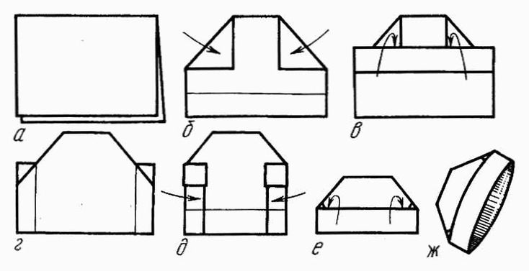

Приложение 2.
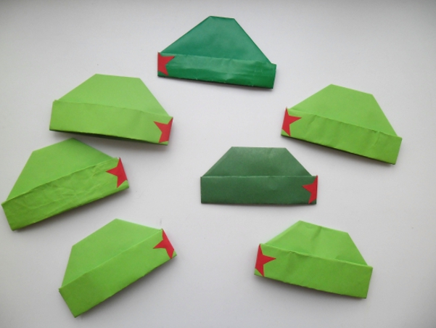

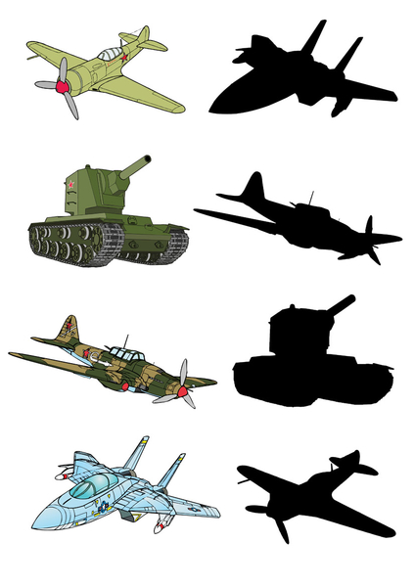
Приложение 3.
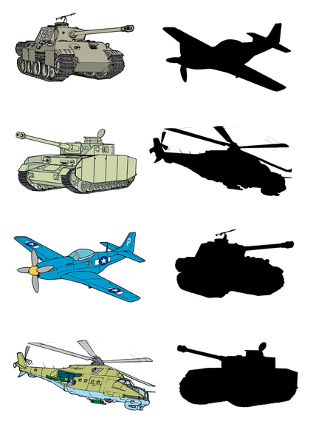
Приложение 4
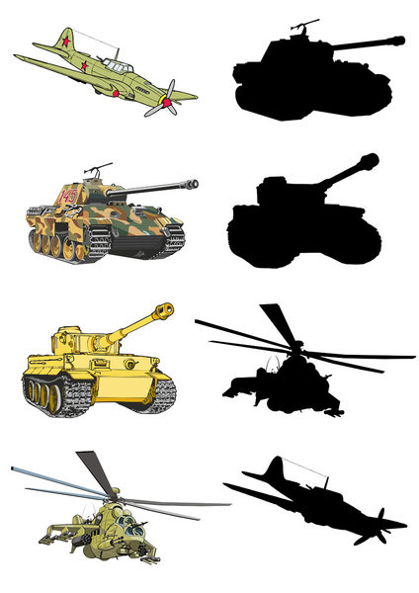

Приложение 5
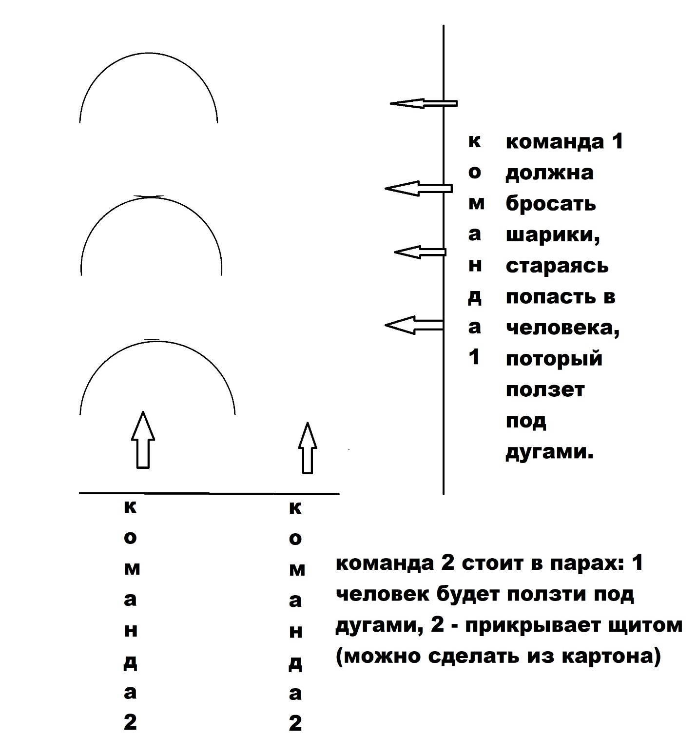

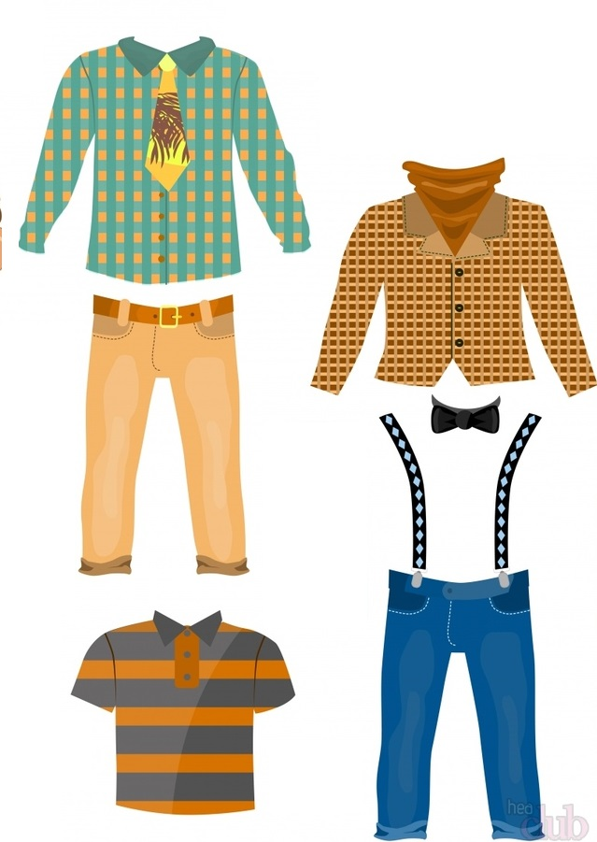
Приложение 6.

Приложение 7.
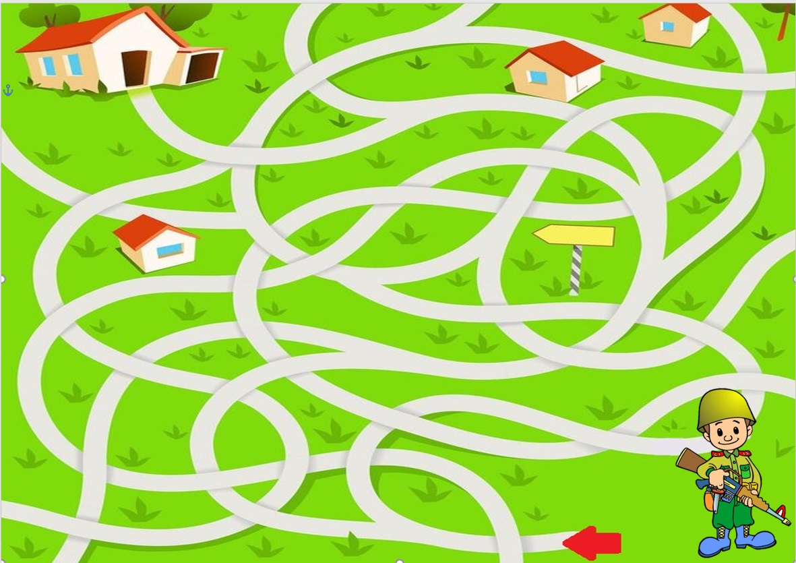

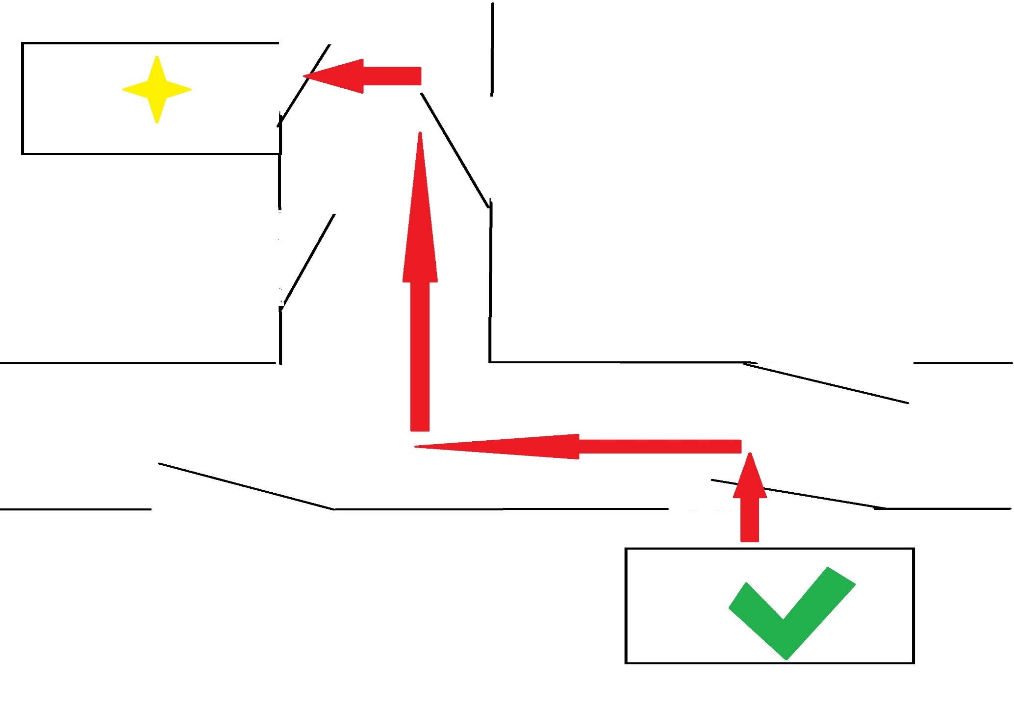
Приложение 8.

